关闭杀毒360等和/Windows Defender，防止注册机误删，如果已经被删除了，关闭了之后重新解压

1.在Sketchup的扩展管理器里拾取安装插件，安装可能会提示错误，没关系，安装好了之后，退出Sketchup

2.在c:\windows\system32\drivers\etc找到hosts文件，**复制到桌面或非c盘位置用记事本打开，在hosts文件里加上**

127.0.0.1 mindsightstudios.com

保存，然后复制过去，替换

3.运行注册机MSight.exe

3a. 如果**左下角**是绿色的，说明hosts文件修改成功的，红色的就需要重新修改hosts

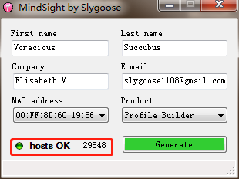

3b. 确保MAC address是你自己电脑正确的MAC地址**（如不确定每个都激活一下）**

4a.下图所示区域，选择pb插件

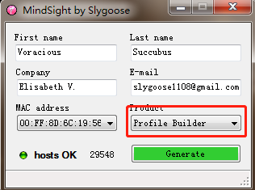

4b.点击Generate完成注册

**设置中文：**

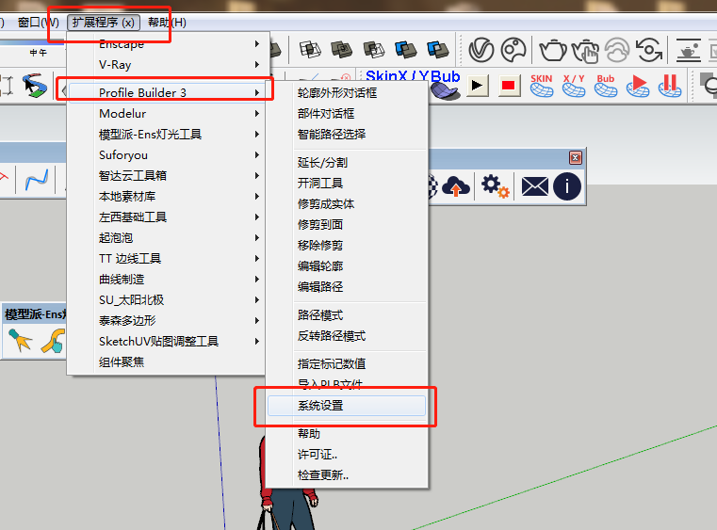

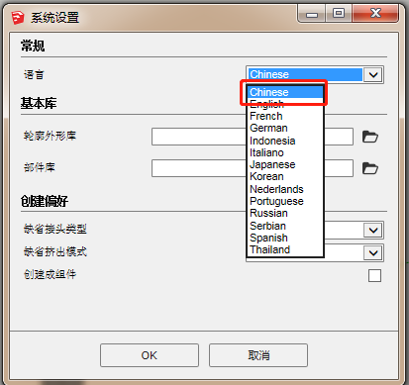

**按确定后，重启su！**

**说明：**

**不要更新插件**